UZROK - ono što činimo | POSLJEDICA – događaj prouzrokovan učinjenim
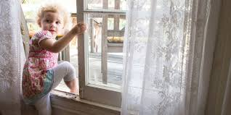  Penjanja na prozor | 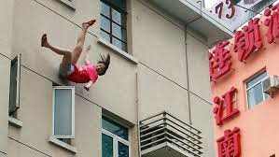  Pad s visine
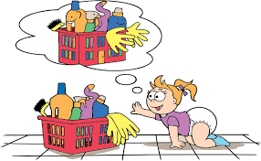  Diranje kemikalija, lijekova i sredstava za čišćenje | 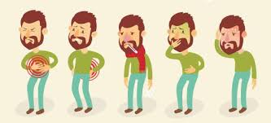  Trovanje, mučnina, rane
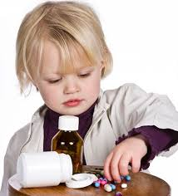  Uzimanje lijekova | 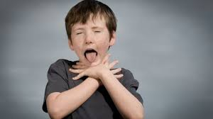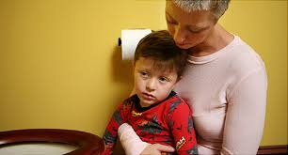  Mučnina, loše stanje
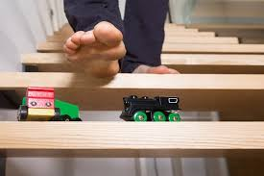  Igračke na stubištu | 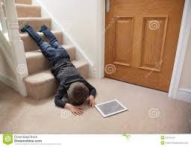  Padovi, lomovi, bolničko liječenje
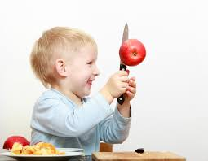  Neprimjereno korištenje oštrih predmeta | 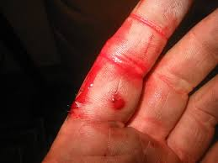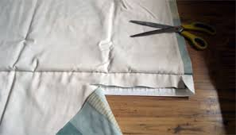  Porezotina, prerezane stvari
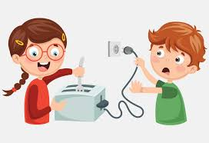  Nepravilno korištenje kućanski aparata | 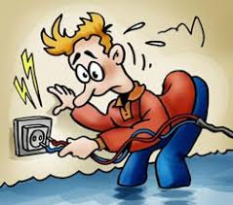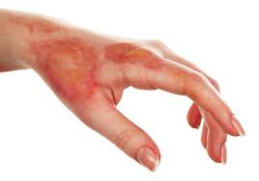  Strujni udar, opekotina
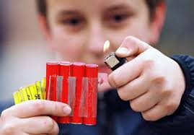  Paljenje petardi | 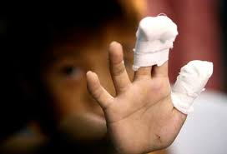  Opekotine, gubitak prsta, invalidnost
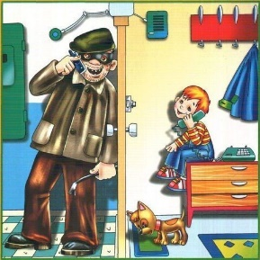  Razgovor s nepoznatim | 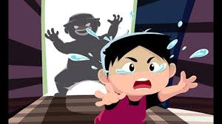  Otvaranje vrata nepoznatoj osobi
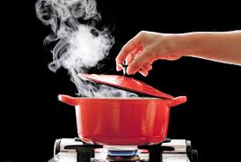  Podgrijavanje jela na štednjaku | 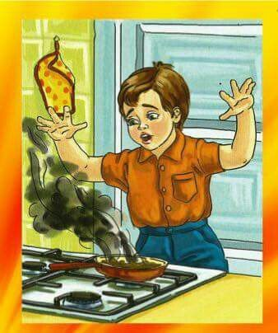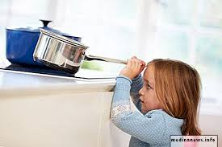  Požar na štednjeku, opekotine, prosipanje
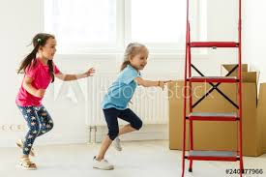  Igranje na nepromjerenom mjestu, gdje odrasli rade: kuhinja, radionica | 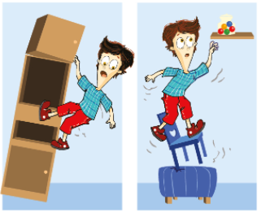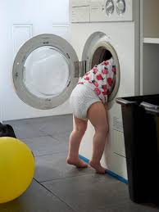  Padovi i nezgode
UČITELJ: JELENA KVAKAN
DATUM: 25.11.2020.
PREDMET:SOCIJALIZACIJA
NASTAVNA JEDINICA: UZROCI I POSLJEDICE NEODGOVORNOG PONAŠANJA U DOMU
ZADATAK: PORAZGOVARAJ S UKUĆANIMA O UZROCIMA I POSLJEDICI NEODGOVORNOG PONAŠANJA U DOMU. LISTIĆ IZREŽI I ZALIJEPI GA U BILJEŽNICU. PONAŠAJ SE ODGOVORNO!

